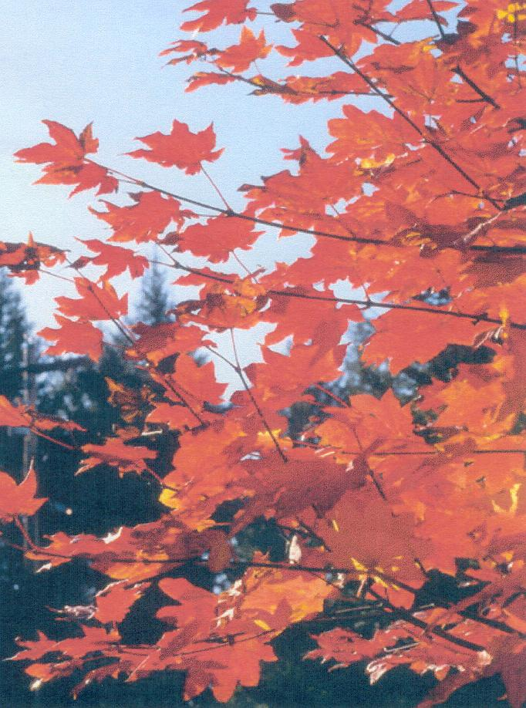
Эссе
на тему: «Легко ли быть учителем?»

в номинации

«Моя педагогическая философия»

учителя физики МКОУ «Октябрьская основная общеобразовательная школа №30»

Шаталовой Светланы Николаевны

г.Ефремов - 2013

Учитель работает над самой ответственной
задачей – он формирует человека.
(М.И. Калинин)

Каждый человек, независимо от эпохи, живёт в определённой системе ценностей. Современный мир даёт нам возможность жить комфортнее, благодаря развитию науки и техники, пользоваться свободой слова и выбора, быть мобильнее и успешнее. Но часто ли задумывается современное общество о том, что является ценностью в наше время? Достаточно пролистать модный журнал, просмотреть кинофильм, да и просто оглянуться вокруг, чтобы понять: ценность одна – большие деньги любой ценой.
Основа профессиональной деятельности любого человека – это ответ самому себе на вопрос : « Почему я этим занимаюсь?» Не задумываясь, я бы ответила: «Не знаю». Действительно, у меня нет объяснения тому, почему вот уже 20 лет какая-то непреодолимая сила влечёт меня в этот «муравейник», где туда-сюда по коридорам снуют малыши и, засматриваясь на высокие каблуки, вальяжно проходятся ребята постарше. Не знаю, почему каждое утро стремлюсь я в этот огромный «пчелиный улей», где голоса различных тонов и оттенков сливаются в один ровный монотонный гул… Странно, он никогда не был для меня раздражающим… Меня встречают ОНИ - ученики – предмет моего обучения, воспитания… и обожания!
Кто же он – учитель и легко ли быть им? Как часто ещё в школе мы задаём себе вопрос «Кем быть?», не задумываясь, отвечаем: «Учителем». Учителем потому, что каждый день рядом он – педагог, наставник, человек, которому мы безгранично доверяем и на которого очень хотим быть похожими. Говорим, не понимая, что учитель – это прежде всего воспитатель, а уж потом – преподаватель физики, химии. Готовы ли вы день за днём отдавать всего себя, всю свою энергию тем, кто не очень уж охотно её принимает? Человек становится учителем не после окончания пединститута, а в результате многолетнего общения с учениками.
Учитель – это артист своего дела, но его слушатели не встречают и не провожают его аплодисментами, за исключением разве что дня Учителя.
Учитель – скульптор, ваятель. Но его работ до поры до времени не видит никто, кроме него самого.
Учитель – это врач. Но его «пациенты» редко благодарят за «лечение», да и вообще-то, не очень стремятся «лечиться». Пройдут годы, прежде чем «вылеченный» вами, поставленный на ноги, придёт и скажет: «Спасибо». Это момент величайшей радости и триумфа учителя, ведь его ученик, в прошлом проказник и задира, стал настоящим человеком.
Учитель – один из тех, кто не делает в жизни блистательной карьеры. Он приходит в школу учителем, и провожают его в мир иной в том же звании. Согласны ли вы всю жизнь оставаться на незаметных – хотя и очень нужных ролях? Хватит ли у вас на это терпения?
Учитель – патриот своей страны. Как не заметить среди глобальных проблем России появление молодого поколения потребителей той категории, которая по отношению к вырастившей и выучившей их родине трагически соседствует с предательством, обманом и обменом: возьми от родины всё, что можешь и ничего не отдавай взамен. С культом «золотого тельца» такая молодёжь стремится найти применение своим талантам в других странах, вдали от родины. Современный учитель, если он учитель с Большой буквы, тот, кто не поддался влиянию извне, не подчинился замене моральных норм и ценностей. И лишь такой учитель способен донести до ученика, что обрыв нитей, соединяющих его с народом и обществом, давшим тебе всё, что было возможно, является самоуничтожением. Даже в самые трудные времена люди понимали, что свой народ и свой язык – то место, время и пространство, которые позволяют стоять на ногах. Иначе уходит почва из- под ног. Учитель найдёт слова, чтобы объяснить каждому, что можно перестать быть русским. Но это ещё не значит, что ты стал французом или американцем. Можно потерять представление о своём национальном достоинстве. Но это ещё не значит, что ты что-то приобрёл.
Где же черпает вдохновение учитель, чтобы быть одновременно воспитателем и педагогом, артистом и скульптором, чтобы иметь право УЧИТЬ? Только в самом себе, только в сознании величия своего дела, только в любви к детям!
Есть хорошее латинское изречение: «Желающего судьба ведёт, нежелающего тащит». Так вот миссия Настоящего учителя, на мой взгляд, в том и состоит, чтобы побудить нежелающего к познанию, открыть в нём что-то хорошее и ценное, о чём он даже не догадывается, и научить его умению делиться этим ценным с окружающими. Так « ваяется» Личность, так «лепится» Человек.
У меня, учителя физики, помимо всего прочего неизмеримо много возможностей дать детям прикоснуться к краю одежд владычицы умов Вселенной – науке. Она не стоит на месте, семимильными шагами движется вперёд, за ней сложно успеть. Как хорошо, что в нашей жизни появился компьютер, а вместе с ним и Интернет, экономящий время на поиски нужной информации. Но эту информацию нужно уметь извлечь, отделить «зёрна от плевел», обработать и правильно использовать. В совместных исследованиях, поиске ускользающей истины рождается не поддающееся описанию единение душ и мыслей учеников и учителя. Такие мгновения плодотворного творчества прекрасны. Погружение в пучину исследования, творчества формирует навыки прикладного применения полученных знаний, учит понимать и уважать законы природы. Осязание сухих формул, бестелесных правил и законов – оно в первом проекте электрификации жилого дома, в первом отремонтированном утюге, в первом самодельном приборе.
Реальный мир суров, в нём, чтобы выжить, надо многое знать и уметь. И я хочу их научить тому, что знаю сама. А у меня так мало времени! Поэтому стараюсь сегодня больше сделать, чем вчера, завтра – больше чем сегодня, иногда забывая о том, что принято называть «личной жизнью».
Стремлюсь к самосовершенствованию. Это трудно, но важно. Важно потому, что дети идут со своими вопросами и проблемами к учителю, и он просто не имеет права дать неверный совет или уйти от обсуждения существующей проблемы. А проблемы эти разные: от жизни, «разбитой» полученной двойкой, до вывода немыслимой формулы, описывающей новый закон природы. Такие беседы, если они плодотворны, укрепляют авторитет учителя, побуждают учеников к изучению его предмета. И это очень важно.
Дети – они разные: одарённые и обычные, смелые и робкие, хитрые и бескорыстные. И не важно, кем станет ученик: Президентом страны или обычным наладчиком станка – он будет той частицей, если хотите, «винтиком» нашего общества, который будет участвовать в успешном функционировании огромного механизма под названием Государство.
« Ни один завоеватель не может изменить сущность масс, ни один государственный деятель… Но учитель может совершить больше, нежели завоеватели и государственные главы. Учителя могут создать новое воображение и освободить скрытые силы человечества», сказал Н. Рерих. Потому, что учитель – мудрец, творец он – Солнце. Под его лучами, словно бутоны, формируются, раскрываются красивые цветы – неокрепшие ребячьи души. И чем ярче, теплее светит Солнце, тем красивее цветок.
Каждый может получить профессию учителя, но не каждый сможет стать им. Это трудная, но благородная профессия. За учителями – будущее России.

